检 测 报 告

试验名称：前后滑轨调节操纵力

主检： |  | 日期： | 2024年01月16日
审核： |  | 日期： | 2024年01月17日
批准： |  | 日期： | 2024年01月17日

北京光华荣昌汽车部件有限公司实验室

声 明

- 报告无实验室“检测专用章”无效。
- 报告无主检、审核、批准人签字无效。
- 报告涂改无效。
- 复制报告未重新加盖“检测专用章”无效。
- 对检测报告若有异议，请收到报告后15个工作日内通知实验室。
⑹ 送样检测仅对样品负责。
⑺ 电子版报告无安全密码无效。

试验单位：北京光华荣昌汽车部件有限公司实验室
地 址：北京市昌平区流村镇工业园区
电 话： (010) 60793358-5711 邮 编：102200

样品名称 | 驾驶员座椅总成 | 车 型 | A6
样品件号 | A668100000010 | 样品数量 | 1件
委托单位 | 座椅开发部 | 生产单位 | /
送样者及其 联系方式 | 张甲  电话：15028210325 | 送样日期 | 2024年3月25日
试验地点 | 北京光华荣昌汽车部件有限公司  实验室 | 试验日期 | 2024年3月25日
试验项目 | 前后滑轨调节操纵力
试验标准 | 详见编号GR20240325SQS043申请单
样品状态 | DV
试验结论 | 对2024年3月25日座椅开发部送检的A6驾驶员座椅总成按照编号GR20240325SQS043申请单进行前后滑轨调节操纵力检测，经检测不符合标准要求。
备 注 | /

一、试验条件
试验时间： | 2024年3月25日—2024年3月25日
试验地点： | 北京光华荣昌汽车部件有限公司实验室
试验人员： | 李亚平
环境温/湿度： | 温度：14.6℃；湿度：38.7 %
二、试验仪器设备
序号 | 设备名称 | 设备编号 | 规格型号 | 厂家 | 精度 | 有效期
1 | 推拉力计 | N-165 | WD-500 | 韦度电子 | 0.1N | 2024年11月12日
三、试验方法及评价标准
1、试验方法
用测力计沿解锁方向抬起解锁手柄使滑轨解锁并能向前滑动，测量操作力
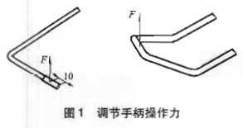
2、评价标准
前后调节手柄解锁操作力：（16-68）N；
四、标准偏离
1、标准偏离
/
五、试验结果
1、试验结果
样品名称 | 样品编号 | 解锁操作力（N） | 平均值（N）
驾驶员座椅总成 | 043-001-202403 | 88.4 | 87.8
驾驶员座椅总成 | 043-001-202403 | 86.9 | 87.8
驾驶员座椅总成 | 043-001-202403 | 88.1 | 87.8

六、试验照片
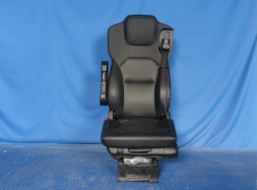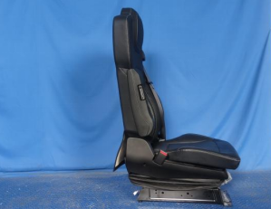
试验前
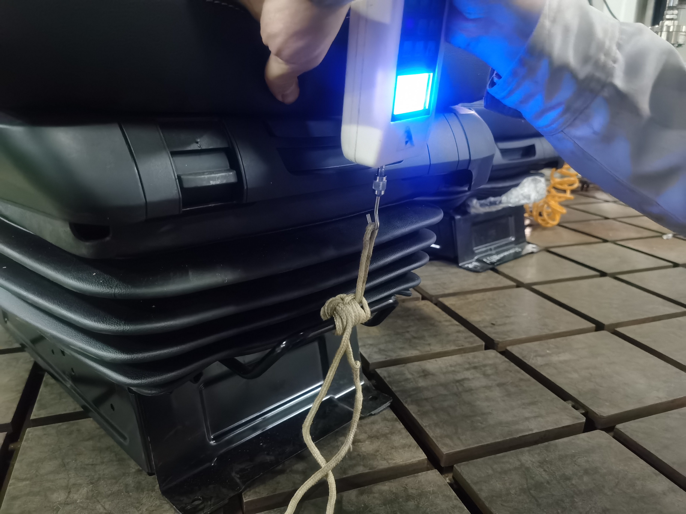
试验中
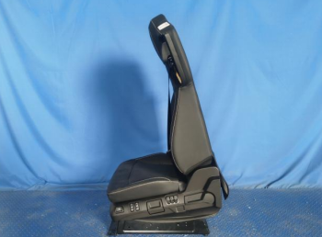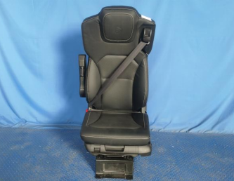
试验后
**报告结束**

